
وزارت تحصیــــــلات عـــالــــی
پوهنتــــــون فاریاب
پوهنحًـی اقتصـــاد

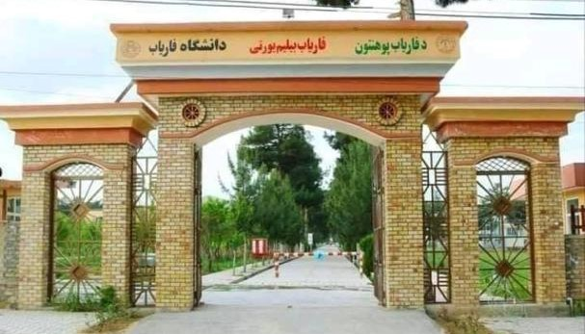

تاریخچه پوهنحَی اقتصاد پوهنتون فاریاب
پوهنحَی اقتصاد پوهنتون فاریاب در قوس 1389 در جنب تشکیلات پوهنتون فاریاب ایجاد گردید، و در سال 1390 از طریق کانکور محصل جذب و به ارایه خدمات تحصیلی آغاز کرد.این پوهنحی با داشتن سابقه 13 ساله سهم بزرگی در تربیه کادر مسلکی و متخصص در رشته های مختلف اقتصاد ایفا نموده چنانچه تا سال 1403 در طی 10 دوره به تعداد 921 نفر ذکور 355 تن هم اناث که مجموعا 1276 تن فارغ التحصیل به جامعه تقدیم نموده است. پوهنحی اقتصاد در سال 1403 دارای سه دیپارتمنت ذیل میباشد.
1 دیپارتمنت منجمنت و اداره تشبثات
2 دیپارتمنت مالی و بانکداری
3 دیپارتمنت احصائیه و کمپیوتر

چارت تشکیلاتی پوهنحًـی اقتصـــاد
بابت سال تحصیلی 1403

طرز اداری
پوهنحی اقتصاد یکی از پوهنحی های فارغ ده است که از لحاظ اداری جزء زیر مجموعه پوهنتون فاریاب میباشد که در رأس پوهنتون فاریاب یک نفر به عنوان رئیس و زیر مجموعهی آن را چهار (معاونیت)هشت (پوهنحی ) تشکیل میدهد. از لحاظ داخلی این پوهنحی با یک نفر به عنوان ریس پوهنحی اداره میگردد که به ریاست پوهنتون گزارش ده میباشد. این پوهنحی دارای یک مجلس شورای علمی و مجالس متعدد است که جلسات ماهوار خویش را برگزار و تصامیم مهم در آنجا گرفته میشود که آمرین دیپارتمنت ،استادان و کارمندان اداری در مقابل ریس پوهنحی پاسخ ده میباشند.

سال تحصیلی: ۱۴۰۳ - ۱۴۴۵
1
2
3

دیدگاه
پوهنحی اقتصاد،شناخته شدن به عنوان با اعتبار ترین واحد علمی جهت عرضه سرمایه انسانی، متخصص در رشته اقتصاد، بانکداری، تجارت و مدیریت در شمال کشور.

دیپارتمنت احصائیه و کمپیوتر
دیپارتمنت منجمنت و اداره تشبثات درسال 1392 در چوکات پوهنحی اقتصاد تشکیل و تاکنون ۹ دوره فارغ التحصیل داده است

اعضای کادر علمی دیپارتمنت احصائیه و کمپیوتر با تفکیک رتب علمی و درجه تحصیل
رتبه علمی | تعداد |  | درجه تحصیل
رتبه علمی | ذکور | اناث | لیسانس | ماستر | دکتورا
نامزد پوهنیار | 2 | 0 | 2 | 0
پوهنیار | 1 | 1 |  | 2
مجموعه | 3 | 1 | 1 | 2
احصائیه فارغ التحصیلان 1401-1402
احصائیه فارغ التحصیلان سال های 1401-1402 با تفکیک ذکور و اناث
اقتصاد | 1401 |  | 1402
اقتصاد | ذکور | اناث | ذکور | اناث
BBA | 31 | 5 | 31 | 0
مالی وبانکداری | 25 | 11 | 26 | 0
احصائیه وکمپیوتر | 28 | 8 | 23 | 0
مجموعه | 84 | 24 | 80 | 0
احصائیه رسمی محصلان بابت سال 1403
احصائیه رسمی محصلان برحال 1403
دیپارتمنت | صنوف
دیپارتمنت | اول | دوم | سوم | چهارم
BBA | 16 | 35 | 40 | 31
مالی وبانکداری | 24 | 44 | 29 | 26
احصائیه وکمپیوتر | 20 | 41 | 15 | 23
مجموعه | 60 | 120 | 84 | 80

ساختار اکادمیک پوهنحی اقتصاد
پوهنحی اقتصاد دارای سه دیپارتمنت فارغ ده . (BBA، مالی وبانکداری،احصائیه و کمپیوتر ) با 18 بست کادری علمی میباشد

دیپارتمنت منجمنت و اداره تشبثات
دیپارتمنت منجمنت و اداره تشبثات درسال 1389 در چوکات پوهنحی اقتصاد تشکیل و تاکنون ۹ دوره فارغ التحصیل داده است

اعضای کادر علمی دیپارتمنت BBA با تفکیک رتب علمی و درجه تحصیل
رتبه علمی | تعداد |  | درجه تحصیل
رتبه علمی | ذکور | اناث | لیسانس | ماستر | دکتورا
نامزد پوهنیار | 0 | 0 | 0 | 0
پوهنیار | 4 | 2 | 0 | 6
مجموعه | 4 | 2 | 0 | 6

دیپارتمنت مالی و بانکداری
دیپارتمنت مالی وبانکداری درسال 1389 در چوکات پوهنحی اقتصاد تشکیل و تاکنون ۹ دوره فارغ التحصیل داده است

اعضای کادر علمی دیپارتمنت مالی وبانکداری با تفکیک رتب علمی و درجه تحصیل
رتبه علمی | تعداد |  | درجه تحصیل
رتبه علمی | ذکور | اناث | لیسانس | ماستر | دکتورا
نامزد پوهنیار | 2 | 1 | 3 | 0
پوهنیار | 2 | 1 | 0 | 5
پوهنمل | 2 |  | 0 | 0
مجموعه | 6 | 2 | 3 | 5 | 0

مأموریت
پوهنحی اقتصاد با بکار بردن پویا ترین و بروز ترین نصاب، منابع و استراتیژی های آموزشی که در اثر آن فارغان بتوانند در جنب قابلیت حل مسائل واقعی مربوط به رشته اقتصاد، بانکداری، تجارت و مدیریت از مهارت های عمومی بالایی برخوردار باشند.

5
6
4

